CONTROL Nº2. 1ªEVALUACIÓN

A partir del código html proporcionado de base (“Floristeria.html”), añade los estilos necesarios en el fichero “estilos.css” (también proporcionado y con estilos base que no se pueden tocar), para conseguir el resultado final que se muestra en la imagen, teniendo en cuenta lo siguiente:
- El código html NO se puede modificar. Para los estilos hay que hacer uso de las clases e identificadores ya establecidos.
- Los posicionamientos están indicados para cada elemento donde sea necesario. En los elementos en los que no se indican, no se pueden utilizar posicionamientos, excepto en los contenedores de los elementos que se vayan a posicionar de forma absoluta.
- Estilos a tener en cuenta:
  - El logo debe posicionarse de forma absoluta. Además, debe tener un ancho y alto de 80px.
  - Los colores usados son los siguientes: black, white, darkgreen, khaki, gray, #A4D442 y #FFC107.
  - Los tamaños de letra hay que hacerlos aproximados, os recomiendo usar como referencia el valor em;
  - Los márgenes y padding también hay que hacerlos a ojo.
  - El nombre de la floristería va con tipo de letra “Pretty”, proporcionada y configurada en el fichero estilos.css para poder utilizarla.
  - Al pasar el ratón encima de un elemento del menú superior, debe ponerse con fondo #A4D442 y letra blanca.
  - Los iconos de Instagram deben posicionarse de forma relativa.
  - El menú Izquierdo se posicionará como elemento flotante.
  - Al pasar el ratón encima de un elemento del menú izquierdo, debe ponerse con fondo #FFC107.
  - El contenido se posicionará como elemento flotante.
  - Las fichas de plantas también serán elementos flotantes.
  - Los iconos que aparecen en las fichas de plantas (sol, termómetro, etc) se posicionarán de forma relativa.
  - Las dos partes del pie (pieIzq y pieDer) se posicionarán de forma flotante. Cada una de ellas tiene una anchura del 48%.
Con el navegador a media pantalla, debería quedar como se muestra a continuación (ver “Floristeria.png”):
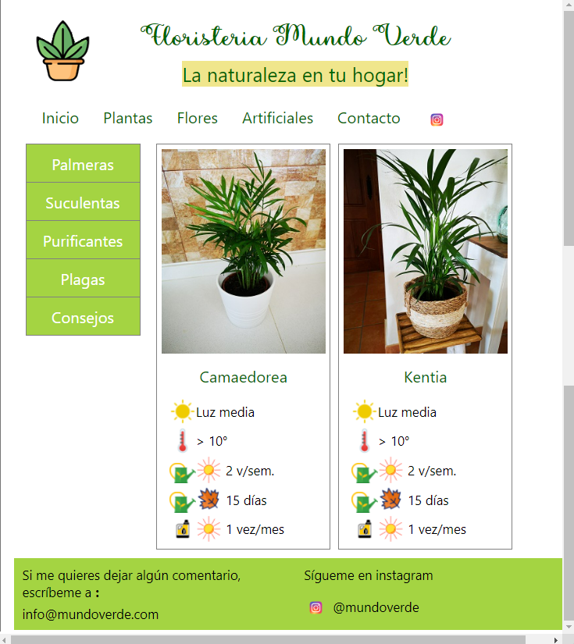

IMPORTANTE: Subir al aula virtual únicamente el fichero estilos.css

